| TRƯỜNG THPT  **PHAN HUY CHÚ – ĐỐNG ĐA**  ĐỀ THI CHÍNH THỨC  (Đề có 05 trang) | **KIỂM TRA ĐỊNH KÌ – GIỮA HỌC KÌ I**  **Năm học 2024 - 2025**  **Bài thi môn: Sinh học 11**  *Thời gian làm bài: 50 phút không kể thời gian phát đề*  **Mã đề: 101** |
| --- | --- |

Họ, tên thí sinh:......................................................... Số báo danh: ..............................................................

**PHẦN I. Câu trắc nghiệm nhiều phương án lựa chọn.** Thí sinh trả lời từ câu 1 đến câu 18. Mỗi câu hỏi thí sinh chỉ chọn một phương án.

1. Nhận định nào sau đây **sai** khi nói về các nguyên tố khoáng ở thực vật?

**A.** Nguyên tố đa lượng thường tham gia cấu trúc nên các thành phần của tế bào.

**B.** Các nguyên tố khoáng thiết yếu bao gồm cả nguyên tố đa lượng và vi lượng.

**C.** Nguyên tố vi lượng thường tham gia điều tiết các quá trình sinh lí của thực vật.

**D.** Cây sẽ hoàn thành được chu kì sống mà không cần các nguyên tố vi lượng.

1. Nhận định nào sau đây đúng về cơ chế đóng mở khí khổng?

**A.** Tế bào khí khổng có thành trong dày, thành ngoài mỏng, sự trương nước làm cho khí khổng mở, sự mất nước làm cho khí khổng đóng.

**B.** Tế bào khí khổng có thành trong mỏng, thành ngoài dày, sự trương nước làm cho khí khổng đóng, sự mất nước làm cho khí khổng mở.

**C.** Tế bào khí khổng có cả thành trong và thành ngoài mỏng, sự trương nước làm cho khí khổng đóng, sự mất nước làm cho khí khổng mở.

**D.** Tế bào khí khổng có cả thành trong và thành ngoài dày, sự trương nước làm cho khí khổng mở, sự mất nước làm cho khí khổng không hoạt động.

1. Nhận định nào sau đây **sai** khi nói về vai trò của quá trình quang hợp ở thực vật?

**A.** Quang hợp cung cấp nguồn nguyên liệu cho công nghiệp, dược liệu cho y học.

**B.** Quang hợp giải phóng O2 có ý nghĩa quan trọng đối với sự cân bằng 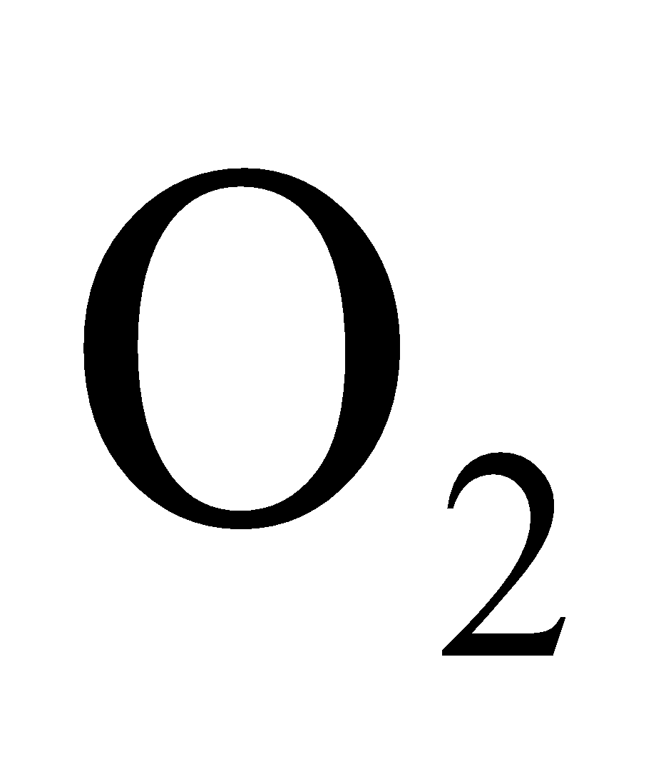/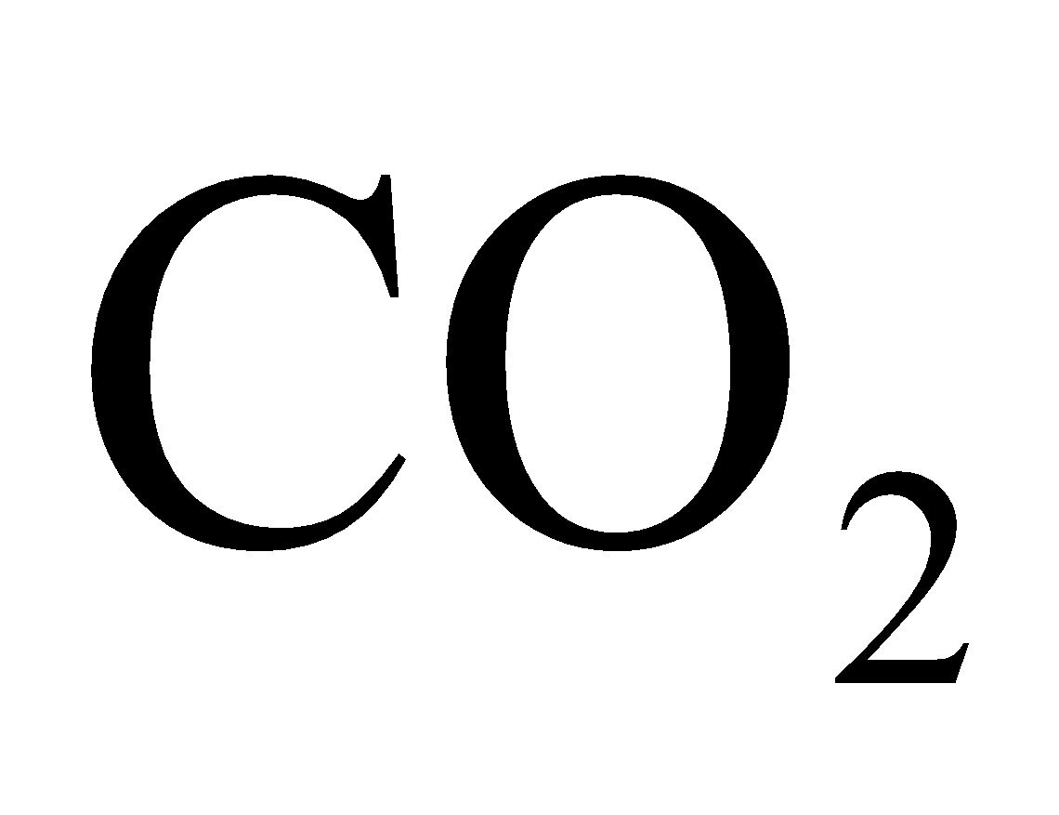.

**C.** Quang hợp đáp ứng nhu cầu dinh dưỡng của hầu hết các sinh vật trên Trái Đất.

**D.** Quang hợp giúp phân giải chất hữu cơ thành các chất vô cơ đơn giản dễ hấp thụ.

1. Trong cơ thể thực vật, dòng mạch rây có vai trò chủ yếu là

**A.** vận chuyển chất hữu cơ. **B.** điều chỉnh nhiệt độ cơ thể.

**C.** kích thích phân giải đường. **D.** tham gia hấp thụ ánh sáng.

1. Phân tử O2 được giải phóng trong quang hợp có nguồn gốc từ

**A.** CO2. **B.** H2O. **C.** C6H12O6. **D.** NADPH.

1. Đối với thực vật, nước **không** có vai trò nào sau đây?

**A.** Nước tham gia vào quá trình vận chuyển các chất trong cây.

**B.** Nước điều hòa nhiệt độ của cơ thể thực vật.

**C.** Nước là thành phần cấu tạo của tế bào.

**D.** Nước tạo ra mọi loại năng lượng cho tế bào hoạt động.

1. Phát biểu nào sau đây đúng khi nói về quá trình quang hợp ở thực vật?

**A.** Quang hợp ở thực vật là quá trình khí khổng hấp thụ và sử dụng năng lượng ánh sáng để chuyển hóa  và nước thành hợp chất hữu cơ 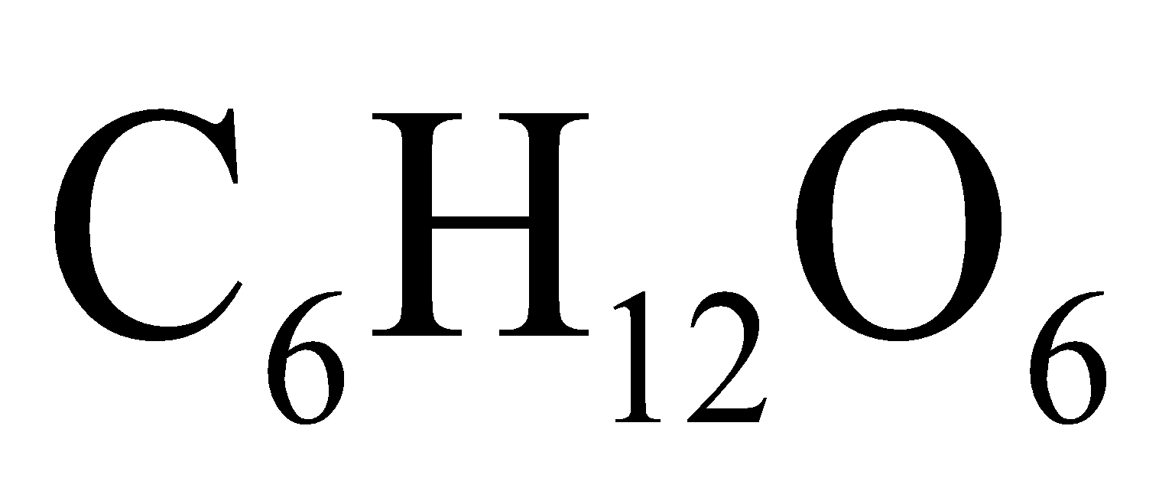 đồng thời giải phóng.

**B.** Quang hợp ở thực vật là quá trình lục lạp hấp thụ và sử dụng năng lượng ánh sáng để chuyển hóa  và nước thành hợp chất hữu cơ  đồng thời giải phóng.

**C.** Quang hợp ở thực vật là quá trình lục lạp hấp thụ và sử dụng năng lượng ánh sáng để chuyển hóa hợp chất hữu cơ  và  thành  và nước.

**D.** Quang hợp ở thực vật là quá trình khí khổng hấp thụ và sử dụng năng lượng ánh sáng để chuyển hóa , nước và  thành hợp chất hữu cơ .

1. Rễ hấp thụ khoáng theo hai cơ chế nào sau đây?

**A.** Cơ chế thụ động và cơ chế khuếch tán. **B.** Cơ chế thụ động và cơ chế bị động.

**C.** Cơ chế thụ động và cơ chế thẩm thấu. **D.** Cơ chế thụ động và cơ chế chủ động.

1. Phương trình tổng quát của quá trình quang hợp ở thực vật dưới tác động ánh sáng là

**A.**  + 6+ 6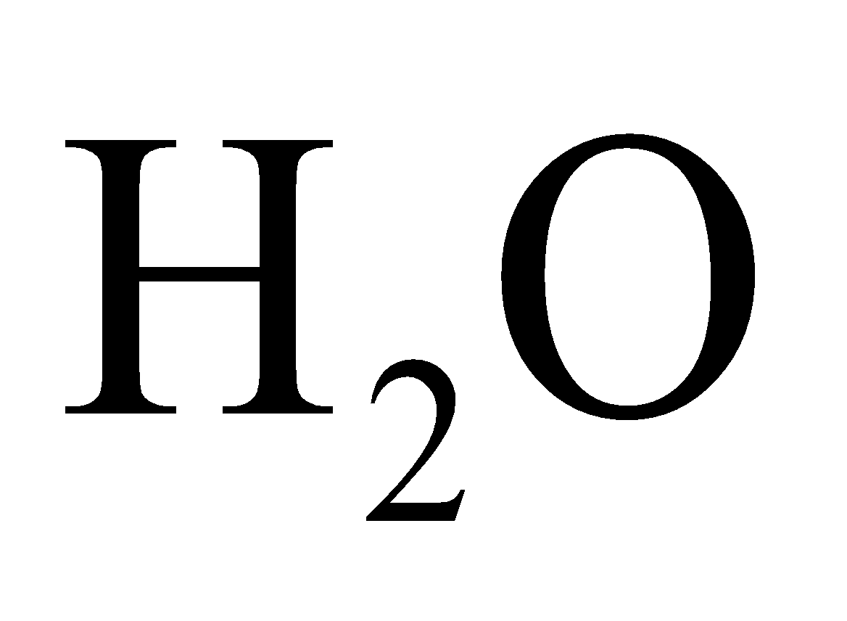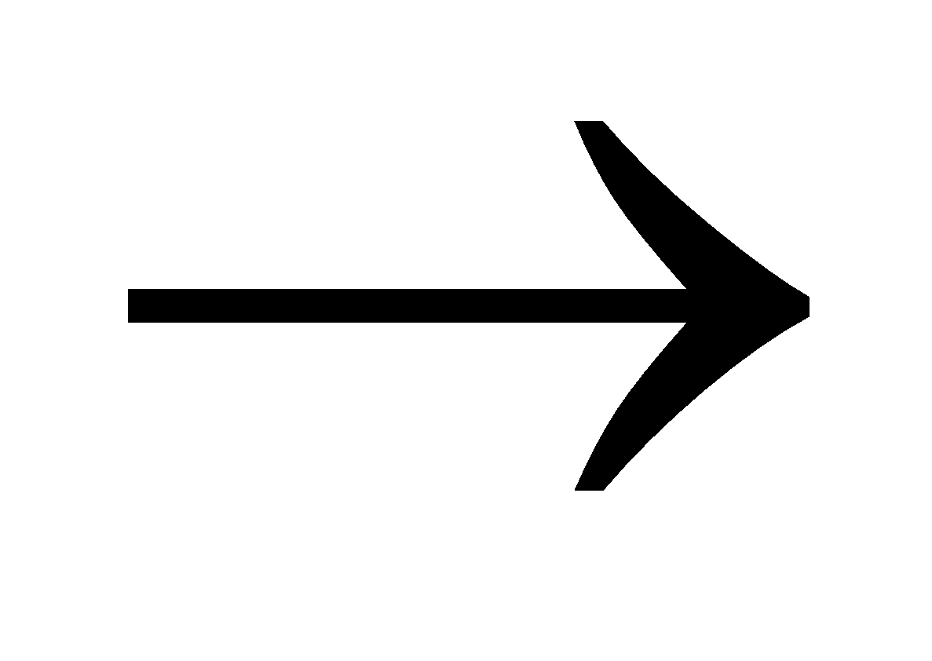6 + 12.

**B.** 6+ 12 +  2.

**C.**  + 66 + 6.

**D.** 6 +12   + 6 + 6.

1. Sơ đồ nào sau đây là đúng về quá trình truyền năng lượng của hệ sắc tố quang hợp?

**A.** Diệp lục a  Diệp lục b  Carotenoid  Diệp lục a ở trung tâm phản ứng.

**B.** Diệp lục b  Diệp lục a  Carotenoid  Diệp lục a ở trung tâm phản ứng.

**C.** Carotenoid  Diệp lục b  Diệp lục a  Diệp lục a ở trung tâm phản ứng.

**D.** Diệp lục b  Carotenoid  Diệp lục a  Diệp lục a ở trung tâm phản ứng.

1. Nhận định sau đây là **sai** khi nói về vai trò của pha sáng và pha tối trong quá trình quang hợp?

**A.** Pha sáng chuyển hóa năng lượng ánh sáng thành năng lượng hóa học.

**B.** Pha sáng giải phóng O2 vào khí quyển giúp điều hòa khí hậu.

**C.** Pha tối xảy ra giai đoạn cố định CO2để tổng hợp carbohydrate.

**D.** Pha tối cung cấp ATP và NADPH làm nguyên liệu tổng hợp các chất hữu cơ.

1. Đâu **không** phải là một giai đoạn trao đổi nước của thực vật?

**A.** Hấp thụ nước ở rễ. **B.** Vận chuyển nước ở thân.

**C.** Tích trữ toàn bộ nước ở cành. **D.** Thoát hơi nước ở lá.

1. Thực vật CAM thường phân bố chủ yếu ở vùng nào sau đây?

**A.** Cận nhiệt đới. **B.** Nhiệt đới. **C.** Sa mạc. **D.** Ôn đới.

1. Có bao nhiêu phát biểu sau đây đúng khi nói về các đặc điểm thích nghi của thực vật CAM với môi trường sống?

I. Thân cây mọng nước.

II. Khí khổng thường đóng vào ban ngày, mở vào ban đêm.

III. Pha tối có thêm chu trình sơ bộ cố định CO2, đảm bảo nguồn cung cấp CO2.

IV. Giai đoạn cố định CO2 chỉ diễn ra vào ban ngày, xảy ra ở tế bào thịt lá và tế bào bao bó mạch.

**A.** 1. **B.** 2. **C.** 3. **D.** 4.

1. Phát biểu nào sau đây **sai** khi nói về vai trò của quá trình thoát hơi nước ở lá cây?

**A.** Thoát hơi nước tạo lực hút kéo nước và các chất hòa tan theo một chiều từ rễ lên lá.

**B.** Thoát hơi nước ức chế mọi hoạt động sinh trưởng và sinh sản của vi sinh vật gây hại.

**C.** Thoát hơi nước làm khí khổng mở ra giúp khí CO2 dễ dàng khuếch tán vào lá.

**D.** Thoát hơi nước làm giảm nhiệt độ bề mặt lá vào những ngày nắng nóng, tránh hư hại lá.

1. Khi nói về các đặc điểm ở hai pha của quá trình quang hợp, phát biểu nào sau đây đúng?

**A.** Pha sáng xảy ra ở chất nền của lục lạp, pha tối xảy ra ở thylakoid.

**B.** Sản phẩm của pha sáng được sử dụng làm nguyên liệu trong pha tối và ngược lại.

**C.** Pha sáng diễn ra giai đoạn cố định nước, pha tối diễn ra quá trình quang phân li nước.

**D.** Pha sáng diễn ra quá trình giải phóng  và pha tối diễn ra quá trình giải phóng O2.

1. Vì sao khi cắm hoa, việc cắt tỉa thân phải thực hiện trong nước?

**A.** Vì khi cắt tỉa thân trong nước sẽ tránh được sự xâm nhập của không khí, không tạo thành bọt khí ngăn cản dòng mạch gỗ làm hoa tươi lâu hơn.

**B.** Vì khi cắt tỉa thân trong nước sẽ giúp các lá còn lại trên cành không xảy ra quá trình thoát hơi nước, không có lượng nước được thoát ra làm hoa tươi lâu hơn.

**C.** Vì khi cắt tỉa thân trong nước sẽ tránh được mọi sự xâm nhập từ các vi sinh vật có hại vào vết cắt làm cho hoa tươi lâu mà không bị héo.

**D.** Vì khi cắt tỉa thân trong nước sẽ luôn kích thích thân tự mọc rễ mới,đẩy nhanh quá trình vận chuyển nước và muối khoáng làm hoa tươi lâu hơn.

1. Diệp lục là thành phần quan trọng của lục lạp, có nhiều ở lá, làm cho lá có màu xanh. Khi lá cây màu xanh bị chuyển sang màu vàng bất thường thì cây có nhiều khả năng đang bị thiếu hụt loại nguyên tố khoáng nào sau đây?

**A.** Mg. **B.** Ca. **C.** K. **D.** P.

**PHẦN II. Câu trắc nghiệm đúng sai.** Thí sinh trả lời từ câu 1 đến câu 4.Trong mỗi ý a), b), c), d) ở mỗi câu, thí sinh chọn đúng hoặc sai.

1. Hình ảnh dưới đây mô tả con đường cố định CO2 ở thực vật (chu trình Calvin). Dấu  thể hiện số nguyên tử C trong hợp chất.

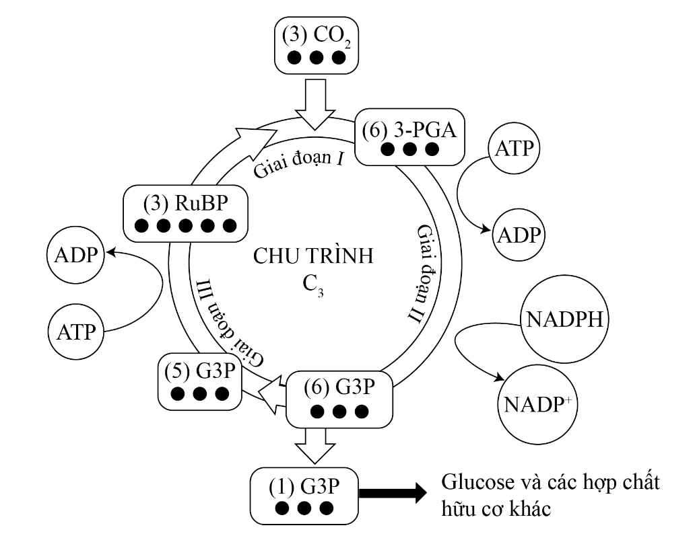

Mỗi nhận định sau đây là Đúng hay Sai về chu trình trên?

a) Chu trình Calvin còn được gọi là chu trình C3 vì sản phẩm đầu tiên trong chu trình là hợp chất có 3 carbon.

b) Giả sử có một chất độc ức chế enzyme trong chu trình Calvin thì pha tối có thể không cung cấp đủ ADP, NADP+ để tổng hợp ATP và NADPH trong pha sáng.

c) Các nhóm thực vật C3, thực vật C4, thực vật CAM đều phải trải qua chu trình Calvin.

d) Giai đoạn I là giai đoạn cố định CO2; giai đoạn II là giai đoạn tái sinh chất nhận; giai đoạn III là giai đoạn khử.

1. Hình ảnh dưới đây mô tả sơ đồ các nguồn cung cấp nitrogen cho thực vật.

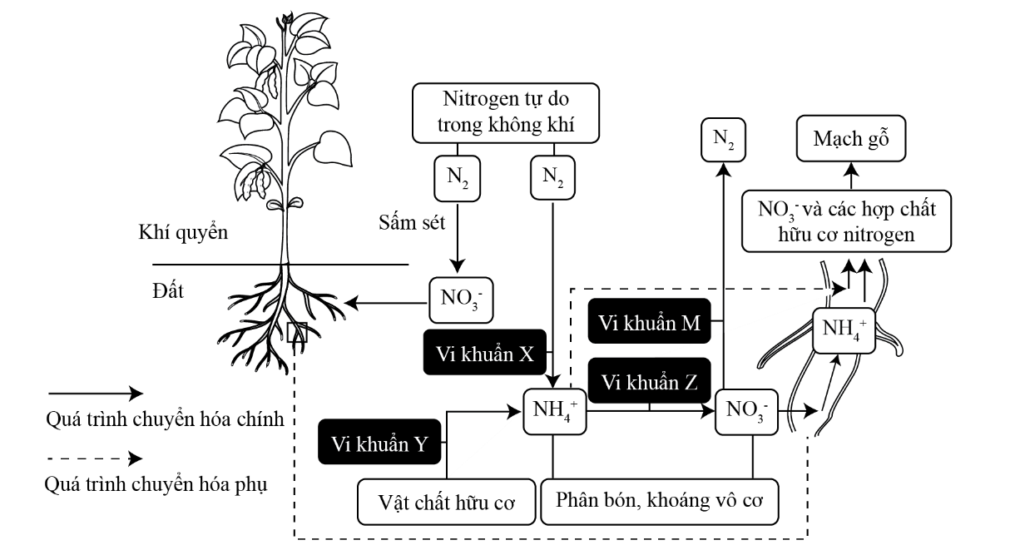

Mỗi nhận định sau đây là Đúng hay Sai về sơ đồ trên?

a) Giả sử trong đất có nhiều vi khuẩn có khả năng chuyển hóa 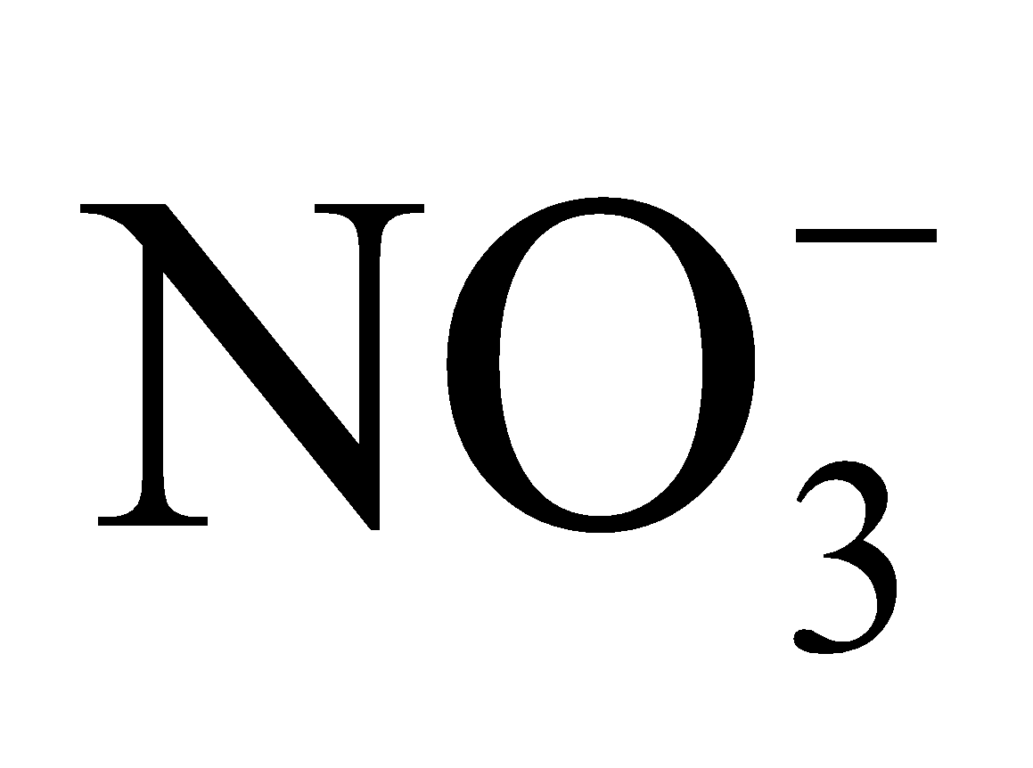thành N2, đây là vi khuẩn có lợi cho đất và cho cây trồng.

b) X là vi khuẩn cố định nitrogen, Y là vi khuẩn ammonium, Z là vi khuẩn nitrate hóa, M là vi khuẩn phản nitrate.

c) Các loại vi khuẩn trong các quá trình được mô tả đều sử dụng trực tiếp N2 làm năng lượng.

d)Cây đậu nành có vi khuẩn cố định nitrogen sống cộng sinh ở rễ, có khả năng chuyển hóa N2 thành 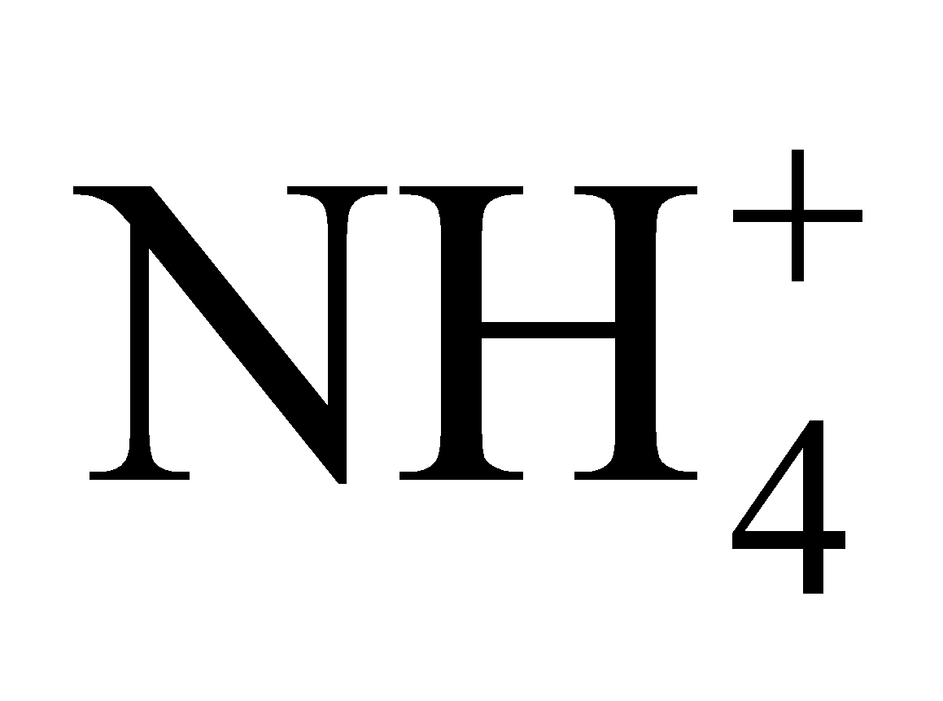, làm tăng hàm lượng đạm trong đất, do đó người ta thường trồng cây đậu nành ở vùng đất trước đó từng trồng khoai để cải tạo đất.

1. Hình ảnh dưới đây mô tả quá trình vận chuyển nước và khoáng từ lông hút vào mạch gỗ của rễ.

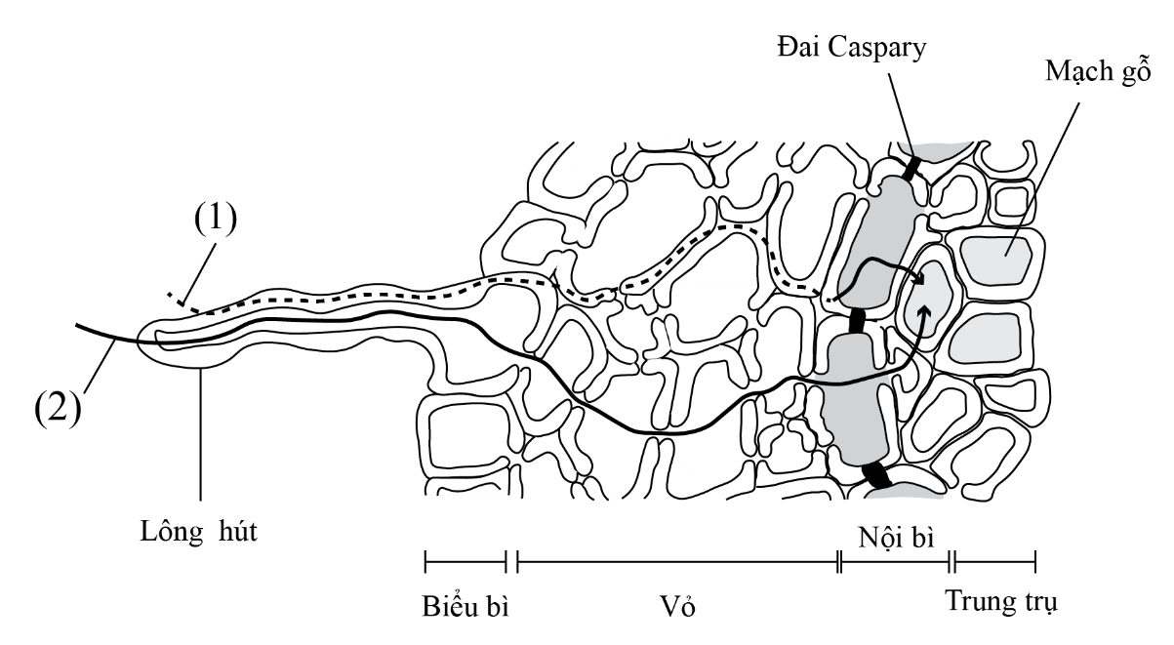

Mỗi nhận định sau đây là Đúng hay Sai về quá trình này?

a) (1) là con đường tế bào chất, (2) là con đường gian bào.

b) So với con đường vận chuyển (1), con đường vận chuyển (2) thường diễn ra chậm hơn, tuy nhiên lại có sự kiểm soát được lượng nước và chất khoáng đi vào mạch gỗ.

c) Đai Caspary có vai trò ngăn cản nước và ion khoáng xâm nhập vào mạch gỗ theo con đường gian bào.

d) Ở con đường gian bào, nếu không có lớp nội bì, quá trình vận chuyển vẫn luôn được kiểm soát do nước và khoáng luôn đi qua tế bào chất của các lớp tế bào.

1. Đường cong A và B trong sơ đồ lần lượt mô tả mối quan hệ giữa cường độ ánh sáng và cường độ quang hợp ở hai loài thực vật A và B (một loài thuộc nhóm thực vật C3 và một loài thuộc nhóm thực vật C4).

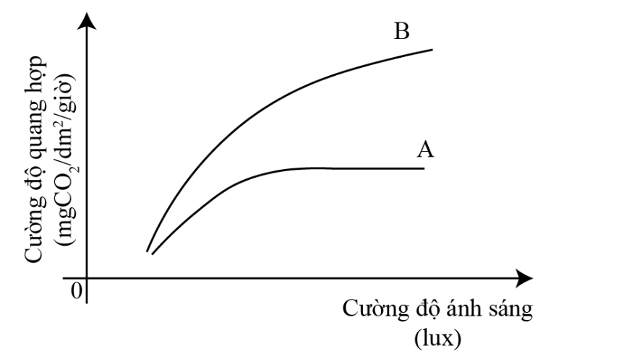

Mỗi nhận định sau đây là Đúng hay Sai về sơ đồ trên?

a) Loài A thuộc nhóm thực vật C3, loài B thuộc nhóm thực vật C4.

b) Loài A có thể là cây lúa nước và loài B có thể là cây rau dền.

c) Nếu khí hậu trở nên nóng hơn nhiều lần thì số lượng các cây thuộc loài A có xu hướng tăng mạnh, số lượng các cây thuộc loài B không đổi.

d) Pha tối ở loài A chỉ có chu trình Calvin, pha tối ở loài B có thêm chu trình sơ bộ cố định CO2 xảy ra trước chu trình Calvin.

**PHẦN III. Câu trắc nghiệm trả lời ngắn.** Thí sinh trả lời từ câu 1 đến câu 6.

1. Có bao nhiêu tên gọi sau đây là tên các dòng mạch ở thực vật đóng vai trò vận chuyển các chất trong thân: mạch gỗ, mạch rây, mao mạch, mạch bạch huyết, mạch nước, mạch khoáng?
2. Có bao nhiêu con đường thoát hơi nước qua lá ở thực vật: khí khổng, lục lạp, diệp lục, ti thể, không bào, bề mặt lá?
3. Có bao nhiêu việc làm sau đây giúp tăng năng suất cây trồng: tưới nước hợp lí cho cây, tăng cường chiếu sáng với cường độ cao và liên tục cả ban ngày lẫn ban đêm, bón phân phù hợp với nhu cầu của cây, tạo ra các giống cây trồng mới có cường độ quang hợp cao, gieo trồng đúng thời vụ đảm bảo các điều kiện thuận lợi về khí hậu và thời tiết?
4. Có bao nhiêu lực sau đây là động lực của dòng mạch gỗ: lực đẩy của áp suất rễ, lực co bóp của tế bào ống rây, trọng lực, lực liên kết giữa các phân tử nước với nhau và với thành mạch, lực kéo do thoát hơi nước ở lá?
5. Có bao nhiêu nhân tố ngoại cảnh sau đây ảnh hưởng đến năng suất quang hợp: ánh sáng, nồng độ CO2, nước, nhiệt độ, các nguyên tố khoáng?
6. Có bao nhiêu hành động sau đây đúng trong việc bón phân cho cây trồng: bón phân đạm càng nhiều càng tốt, bón cùng một loại phân cho tất cả các loài cây tại cùng một thời điểm, bón phân với liều lượng phù hợp ở mỗi giai đoạn sinh trưởng và phát triển của cây, bón phân dựa vào điều kiện đất đai và thời tiết mùa vụ, bón phân liên tục mỗi ngày một lần từ khi nảy mầm đến khi thu hoạch?

-----------------------------------------------

----------- HẾT ----------